**INDICAÇÃO Nº 1334/2022**

CÂMARA MUNICIPAL DE ITAPEVI

**ENCAMINHA-SE**

05/04/2022

_______________________

**PRESIDENTE**

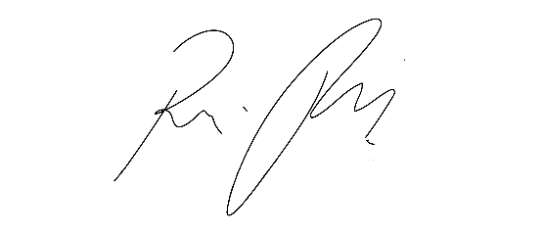

**Súmula –** Indico ao Poder Executivo Municipal, na pessoa do Excelentíssimo Senhor Igor Soares Ebert, Prefeito do Município de Itapevi, a necessidade de se **rever o Plano de Carreira da GCM** de Itapevi.

**INDICO** à Mesa, na forma regimental vigente, que seja oficiado ao Poder Executivo Municipal, na pessoa do Excelentíssimo Senhor Igor Soares Ebert, Prefeito Municipal, a necessidade de se **rever o Plano de Carreira da GCM** de Itapevi.

**Justificativa**

Senhor Presidente; -

Senhores Vereadores; -

Senhoras Vereadoras; -

A presente propositura visa uma revisão no Plano de Carreira da GCM de Itapevi. É essencial que seja revisto o Plano de Carreira da GCM, (LEI Nº 98 DE 20 DE ABRIL DE 2018), nesse sentido, vislumbra modernizar e atualizar tal plano, para que o mesmo atenda os anseios da categoria. Faz-se necessária uma reavaliação no plano de carreira da GCM, pois o mesmo já apresenta defasagem. Ressalto que é fundamental fazer um estudo para poder inserir novas regras e mais justas. A categoria precisa de uma reformulação no plano de carreira para se manter com base solida e atrativa, e com isso concretizar as pretensões da classe, correspondendo às necessidades e possibilidades institucionais, para que as funções continuem sendo prestadas com qualidade e eficiência, havendo tal revisão, enxerga se estimular a categoria a não entrar em desmazelo e desmotivação, sendo assim essa revisão será voltado a concepção de uma realidade com mais eficiência e dinâmica na gestão de segurança no âmbito municipal.

Por fim, conto com o apoio dos nobres pares para aprovação da presente propositura e aproveito para renovar meus protestos de elevada estima e consideração.

Sala das Sessões Bemvindo Moreira Nery, 01 de abril de 2022.

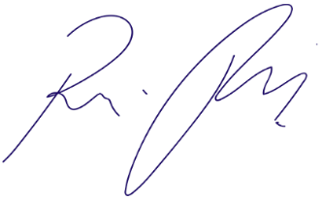

Vereador Rafael Alan de Moraes Romeiro

Professor Rafael

Presidente

PODEMOS